108年性平講座照片

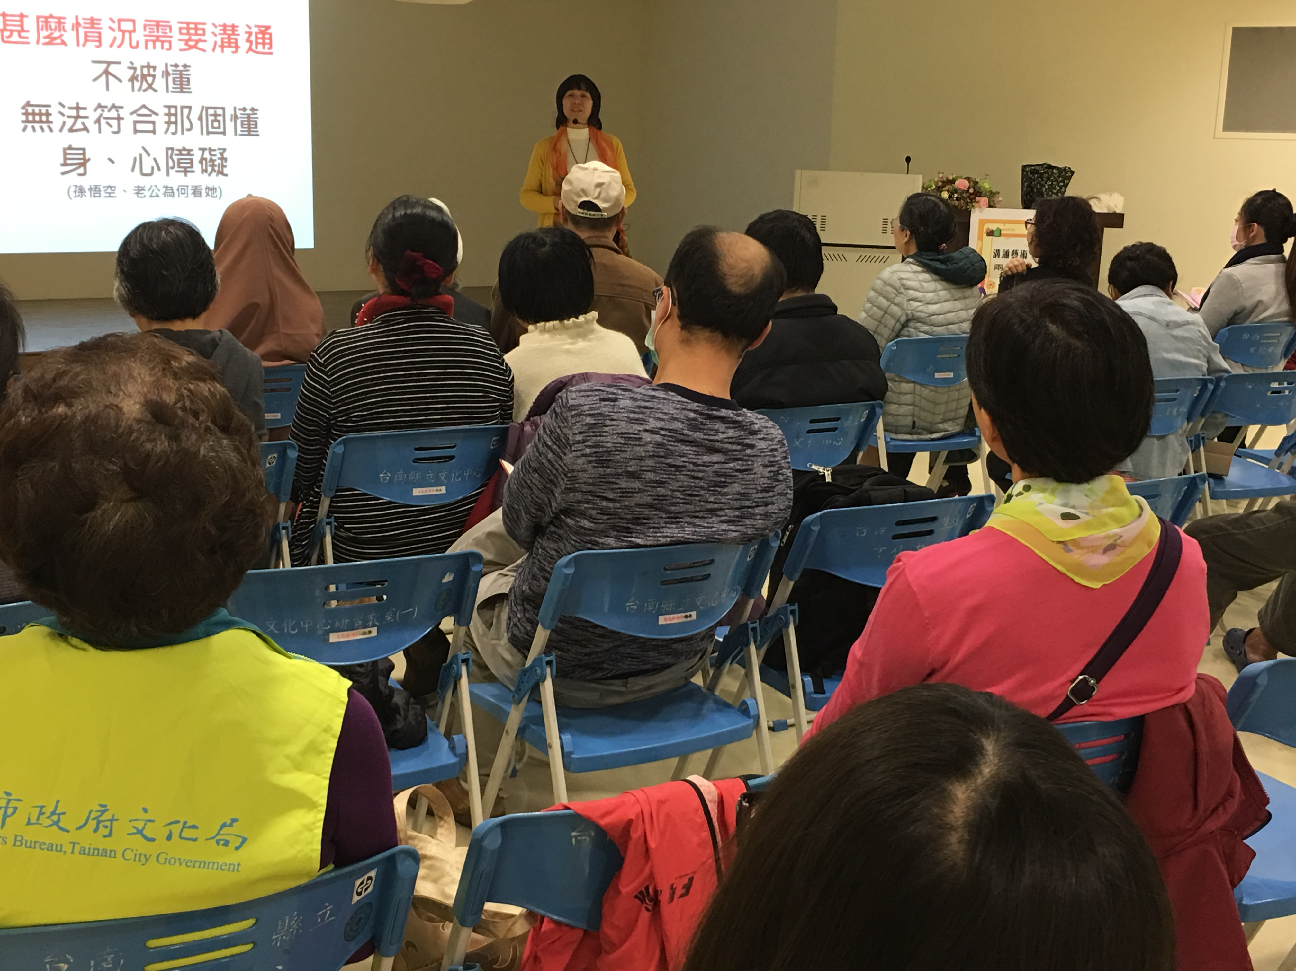
說明：108.03.09 名稱：溝通藝術~兩性衝突與協調

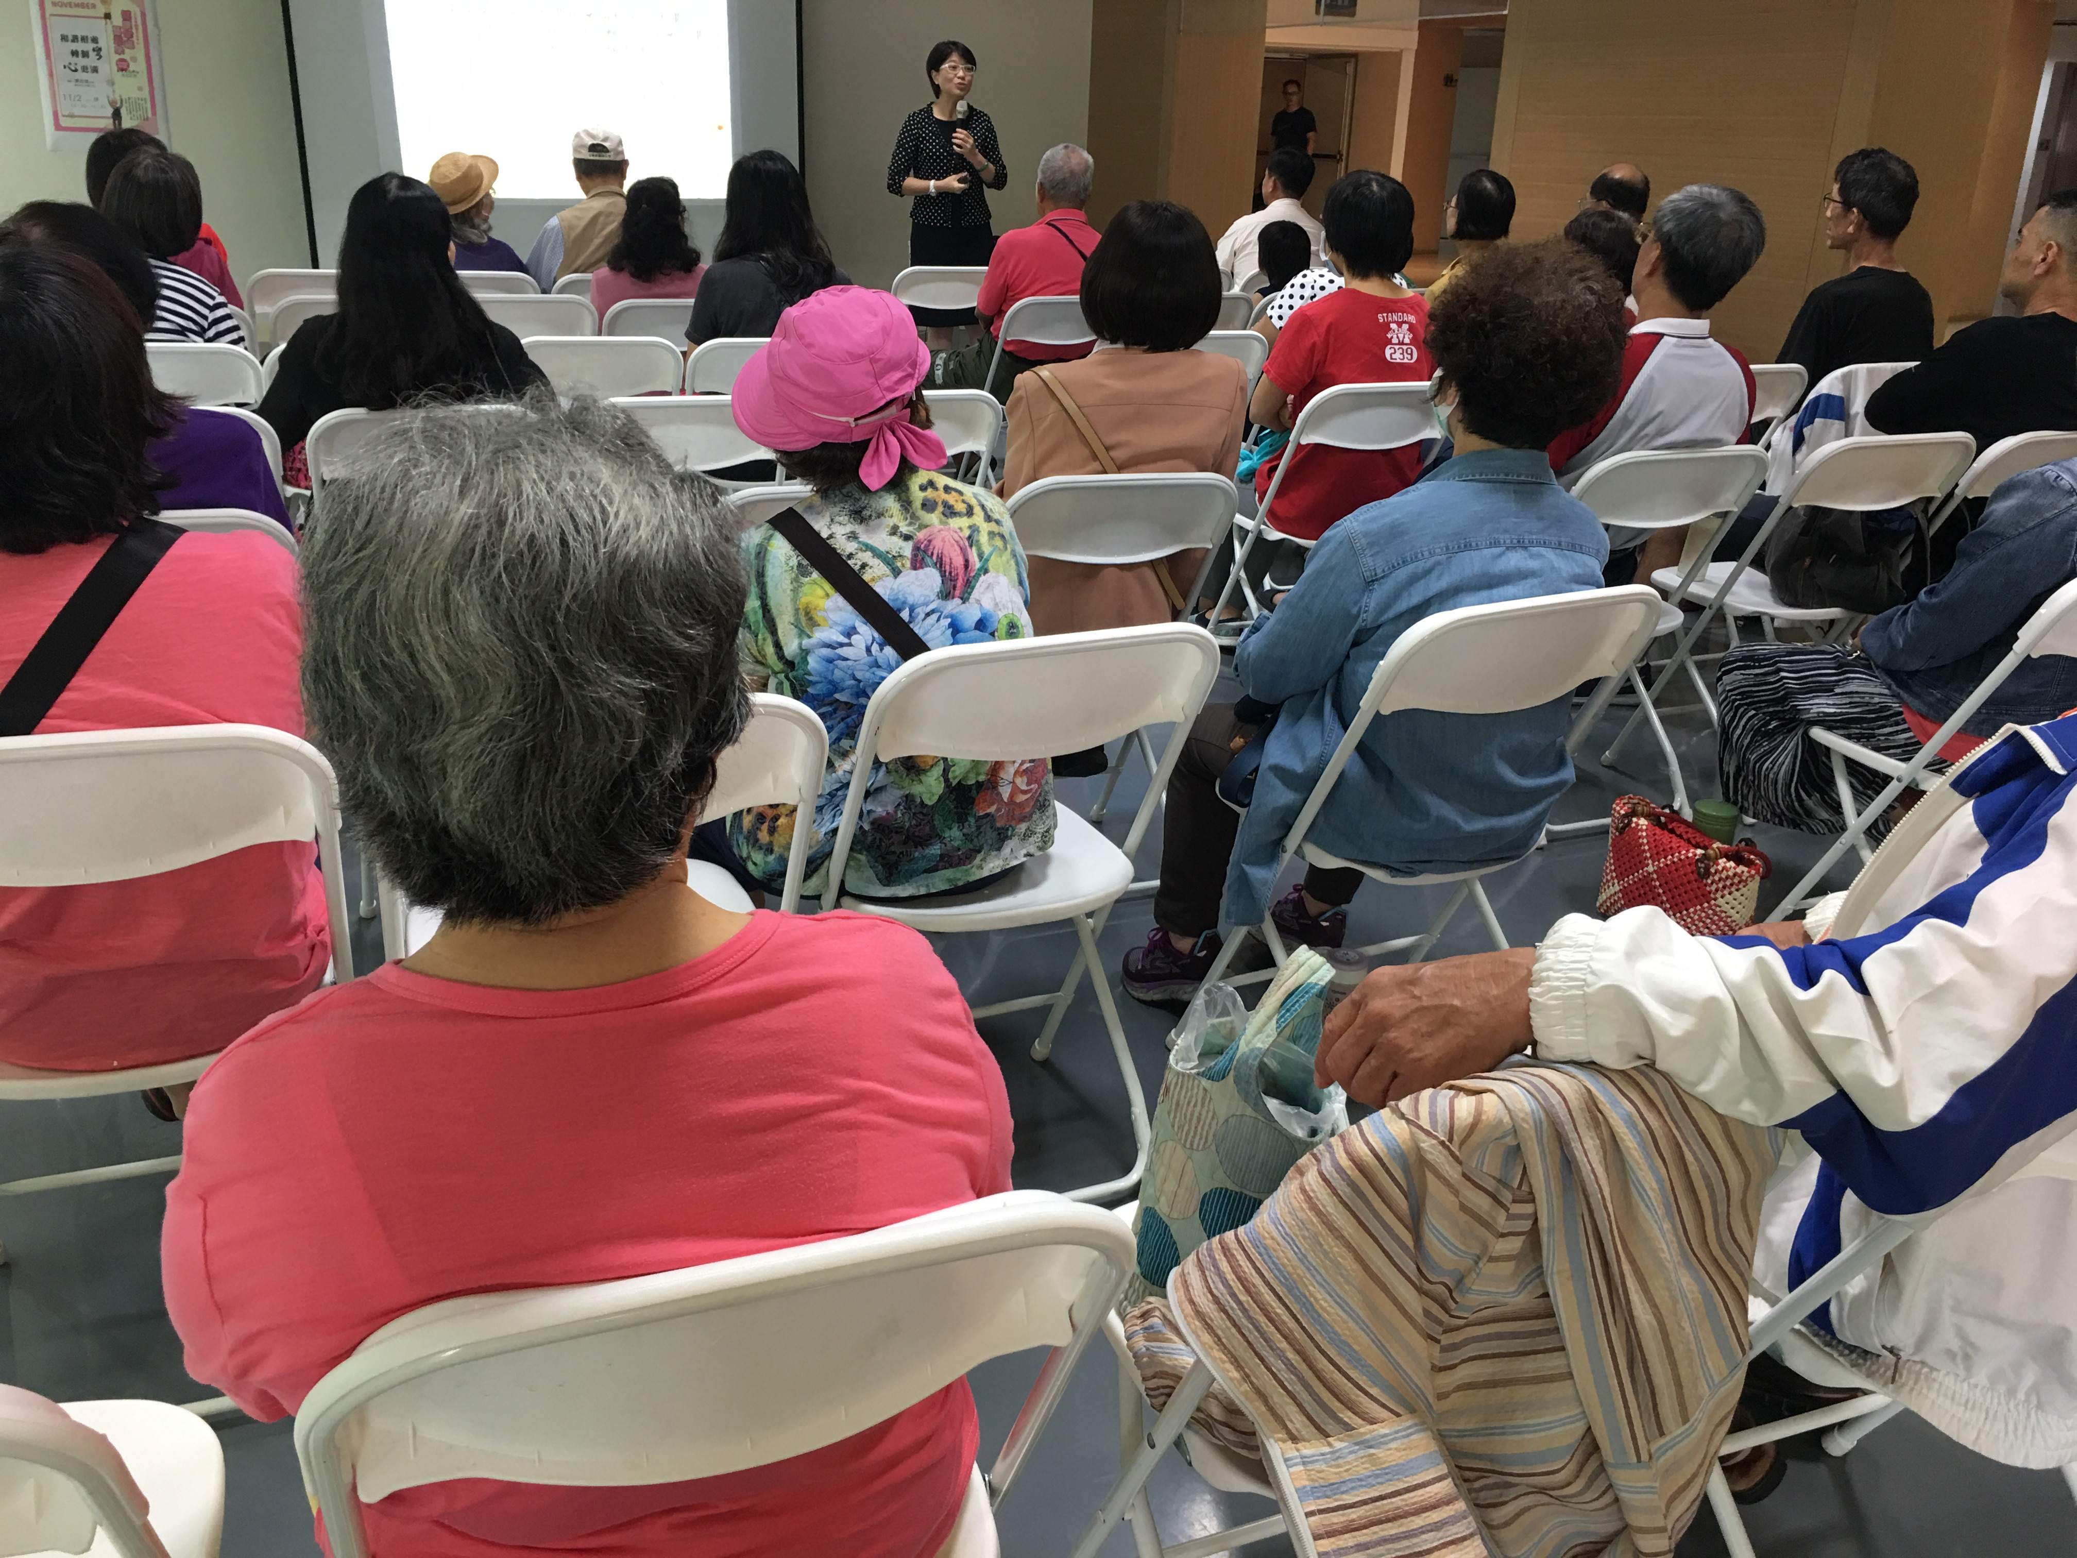
說明：108.11.02 名稱：和諧相處-轉個彎心更廣
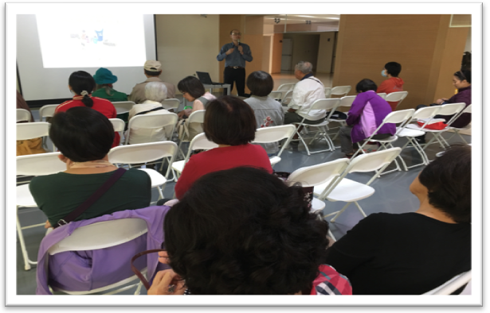
說明：108.11.16 名稱：平凡的幸福~談婚姻經營與家庭溝通

